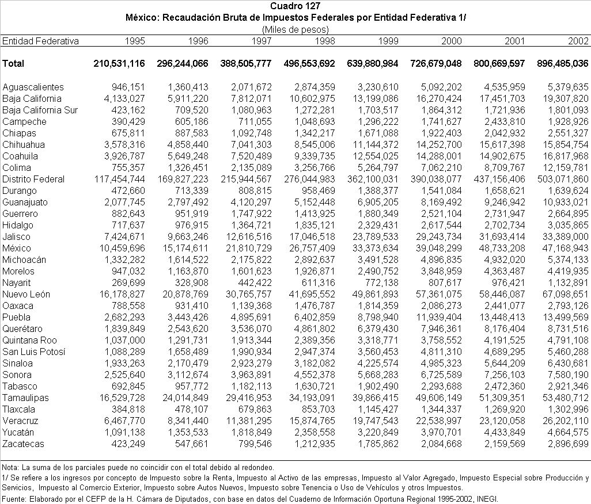
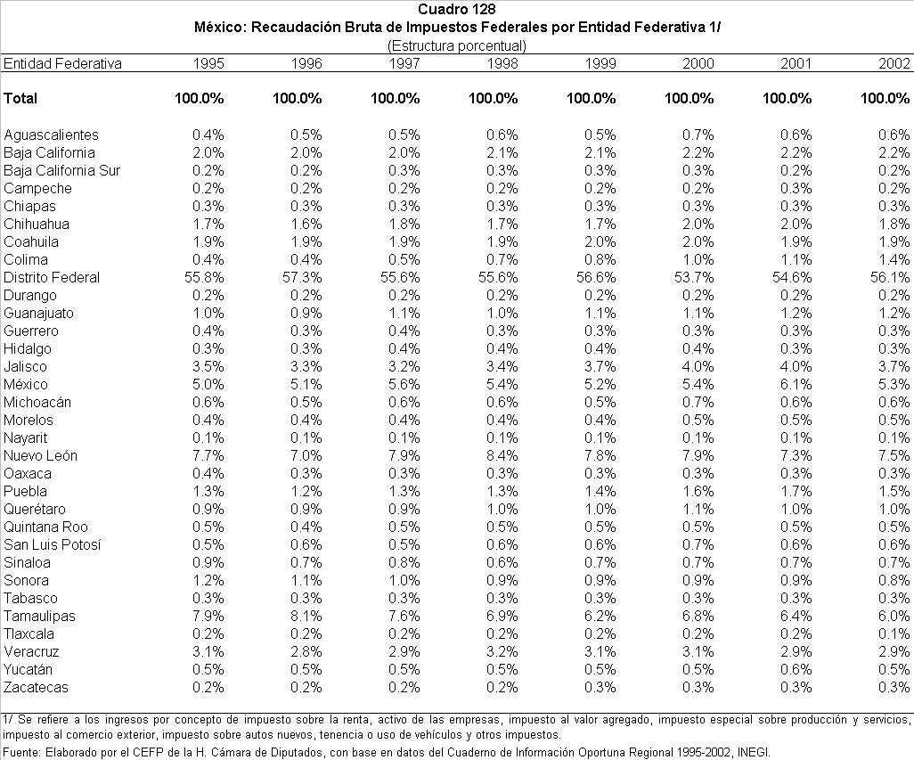
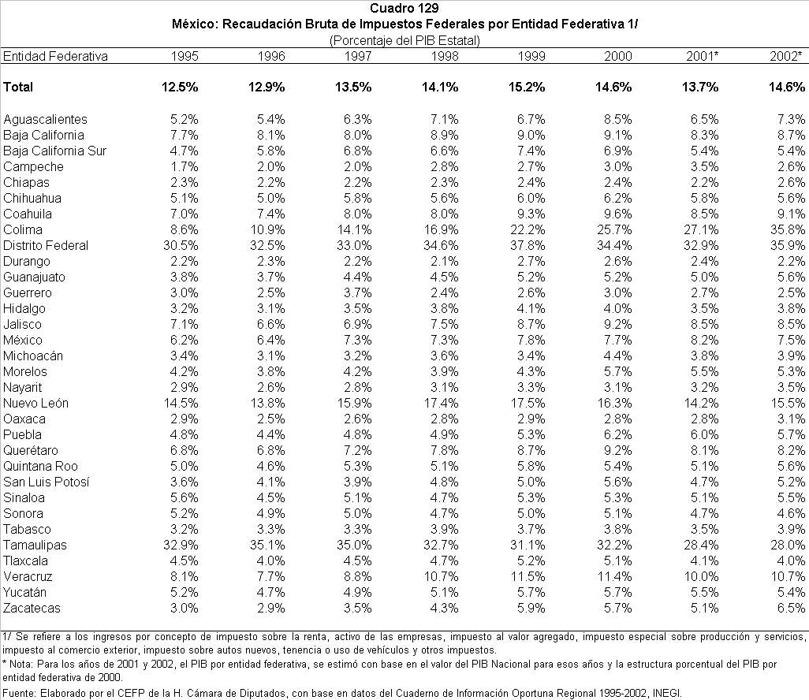
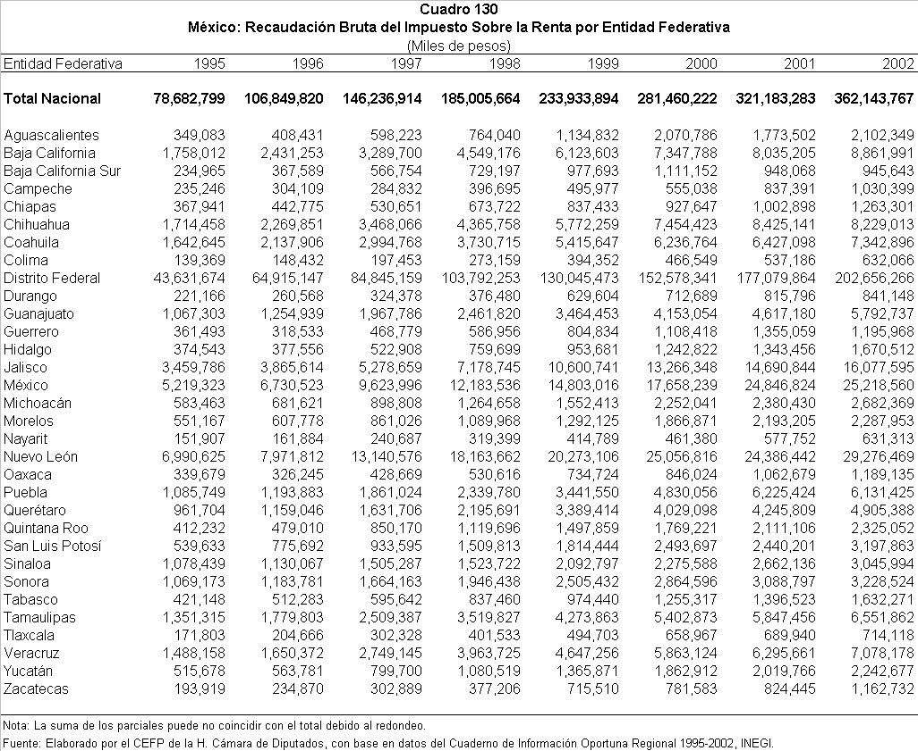
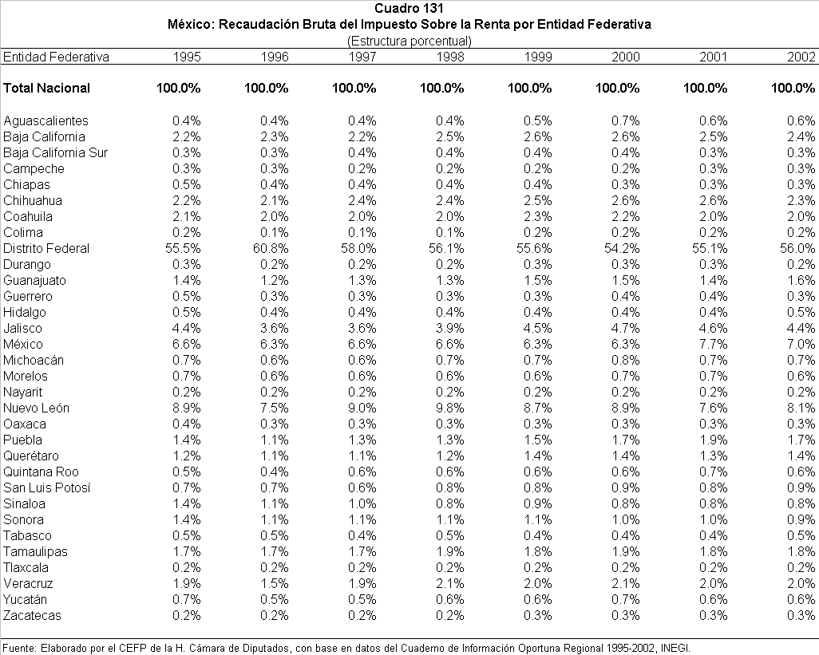
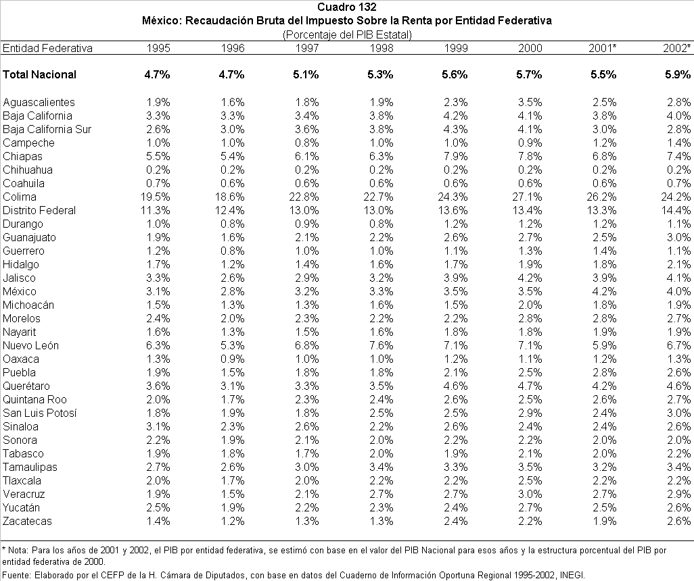
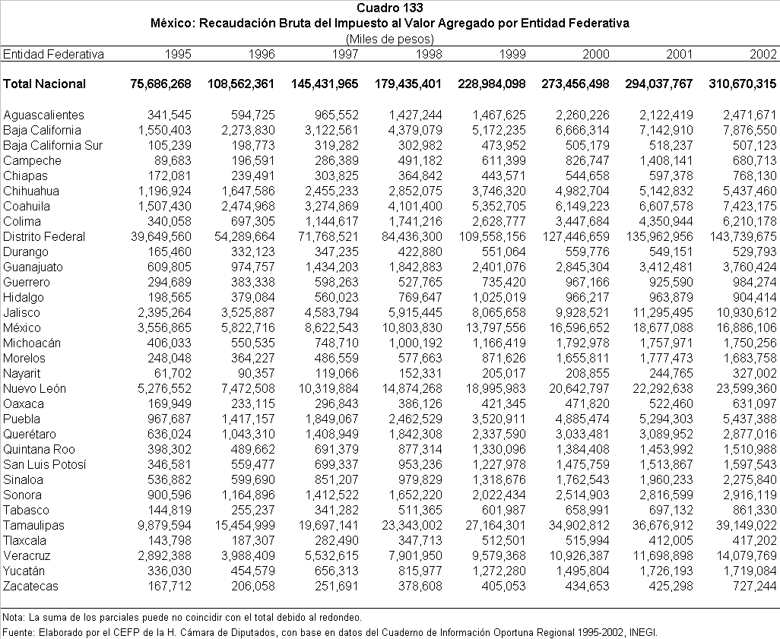
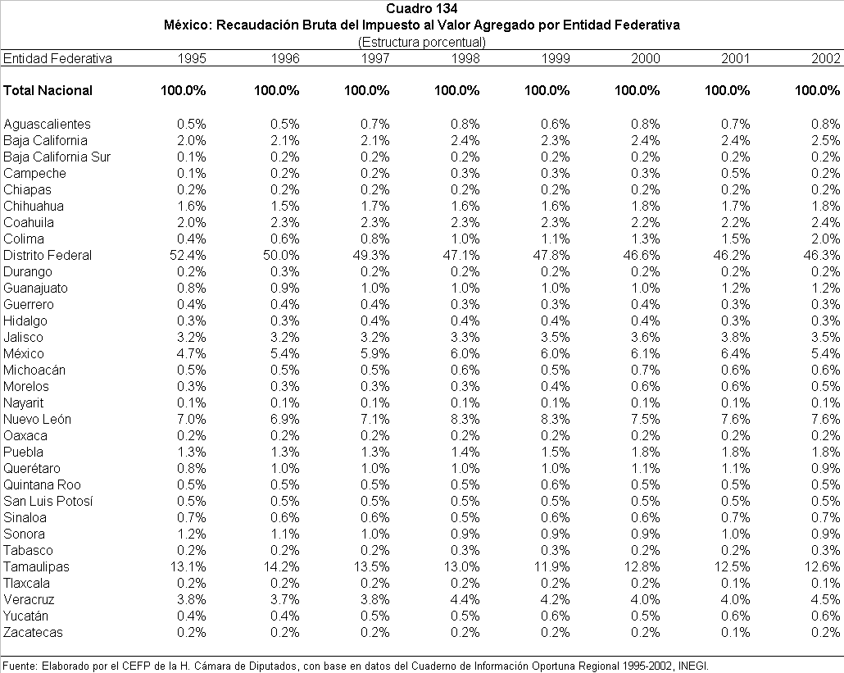
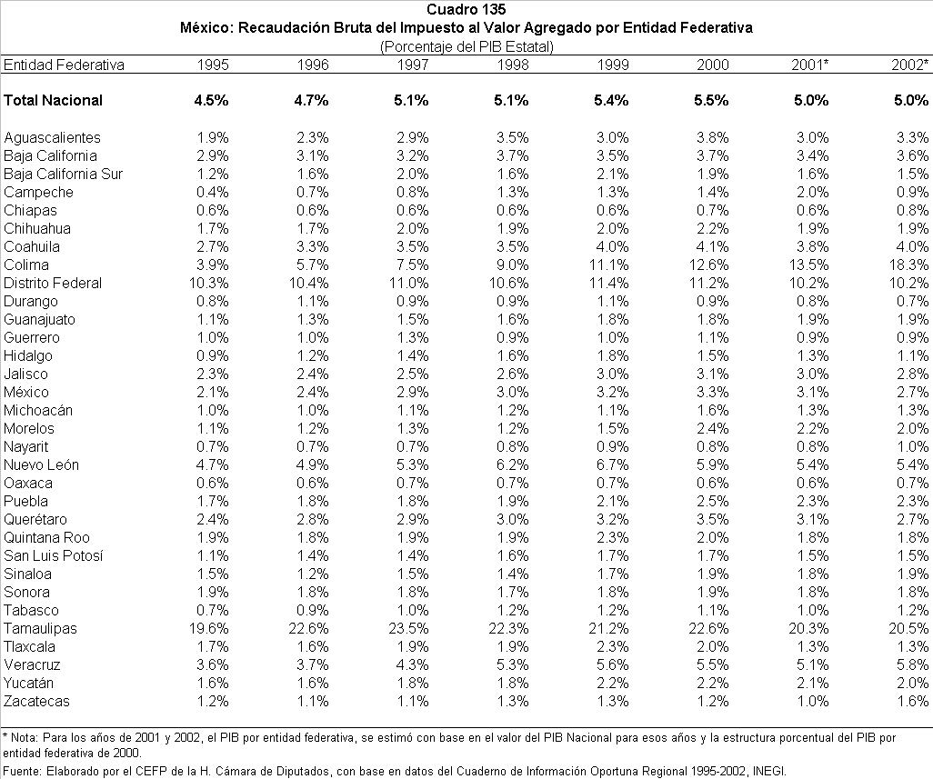
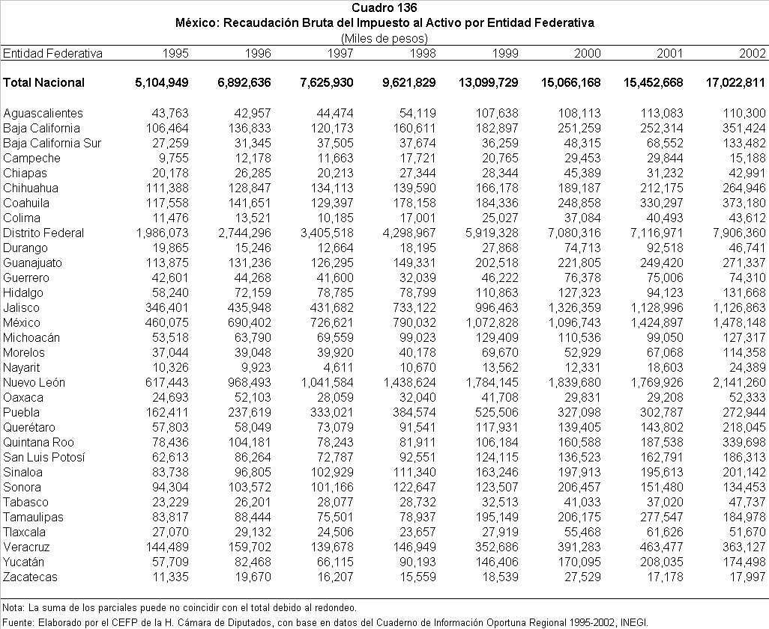
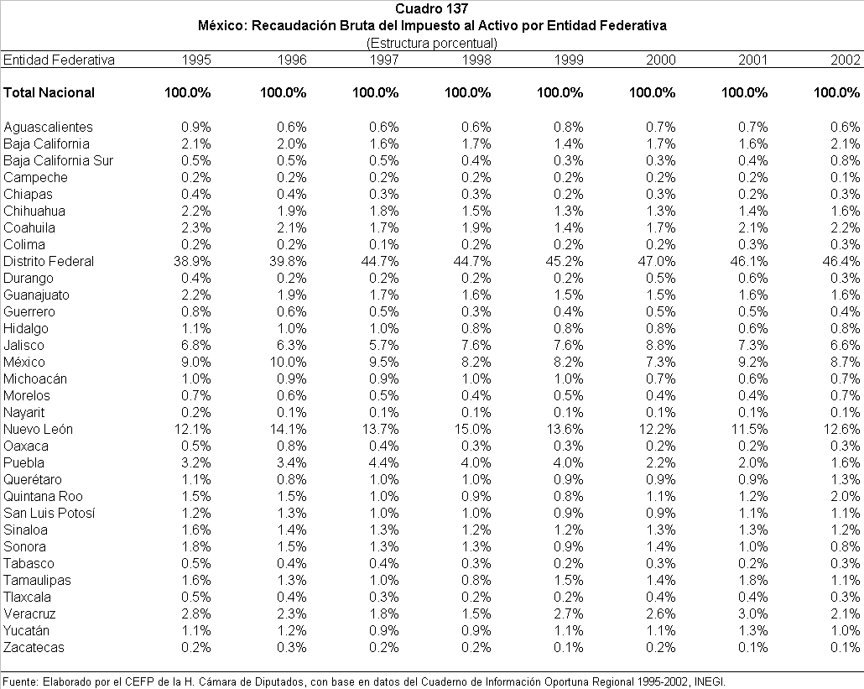
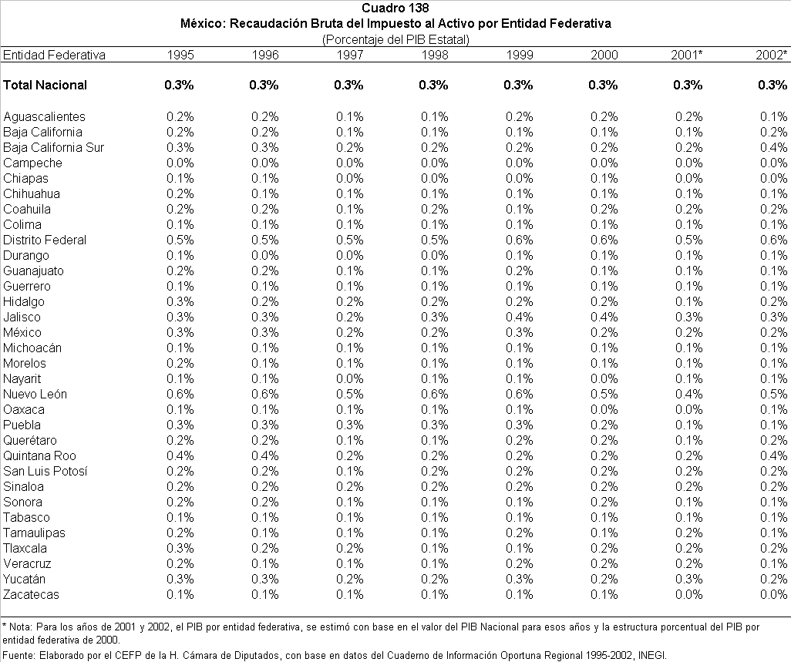
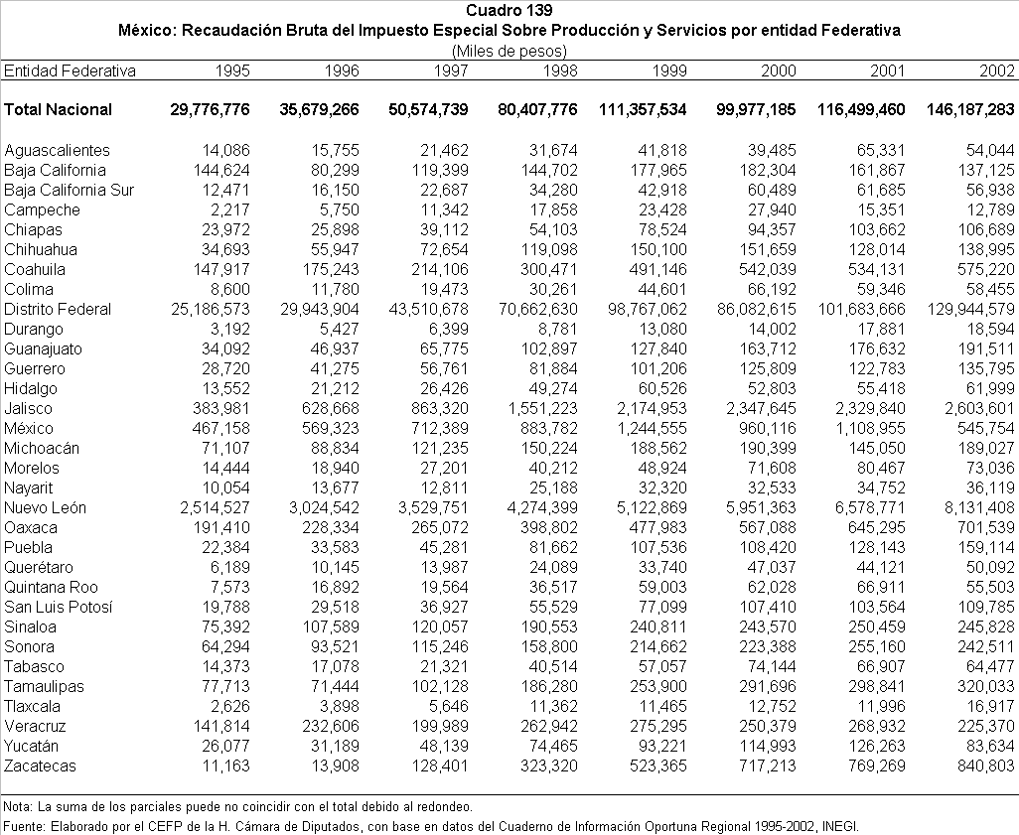
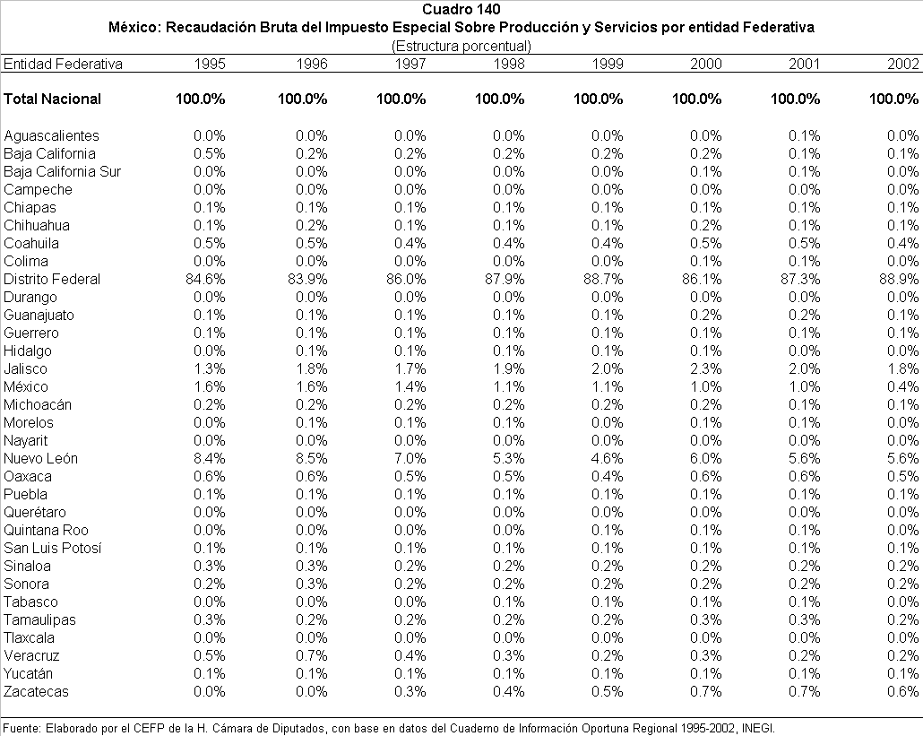
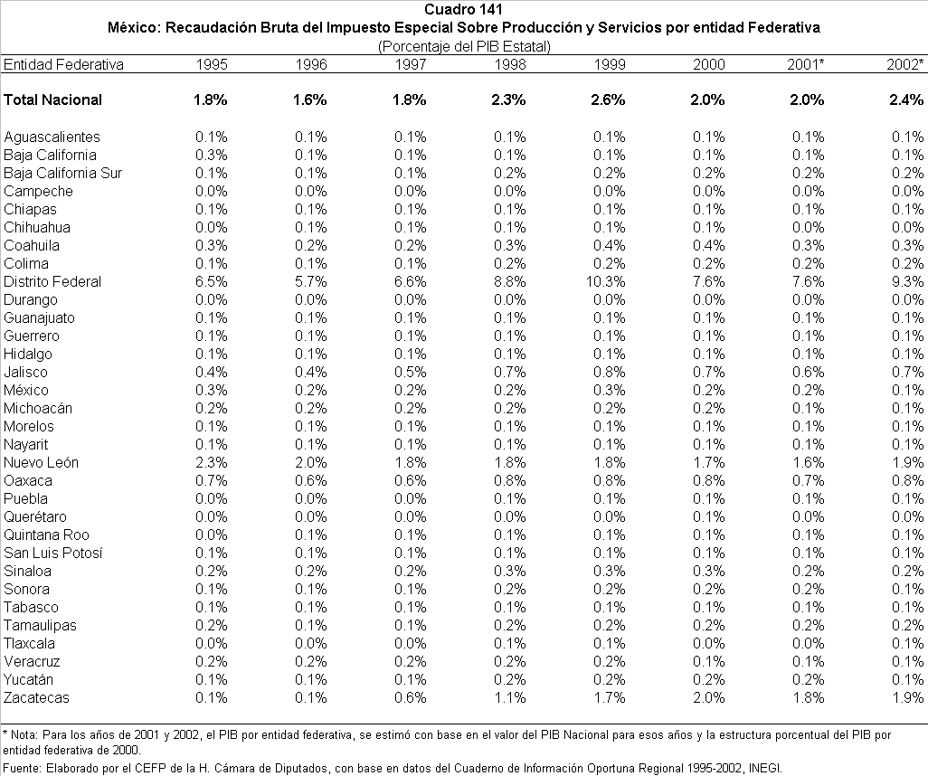
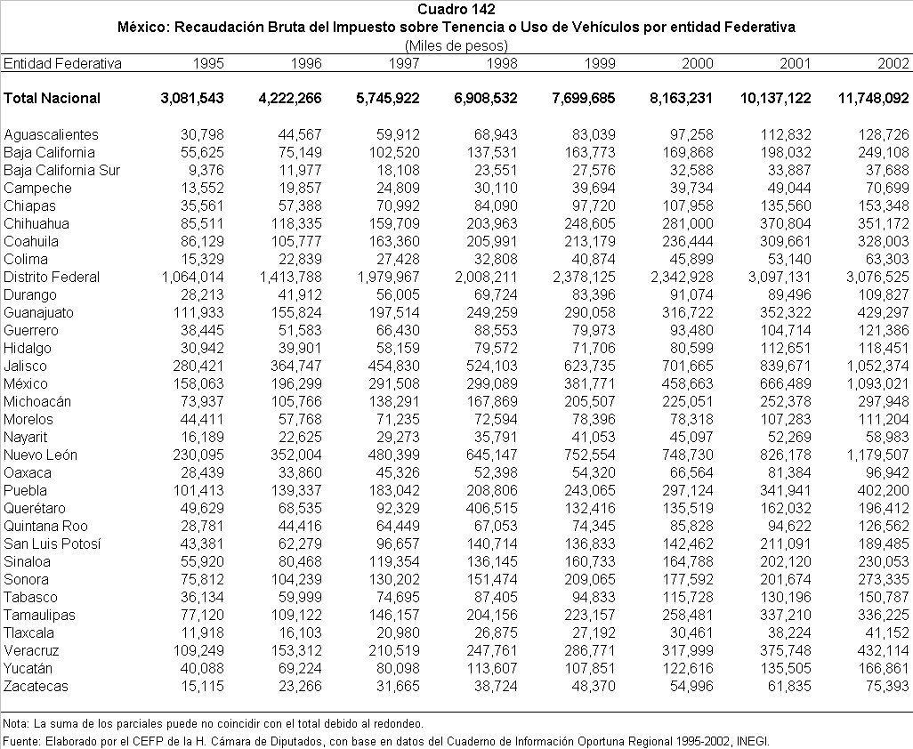
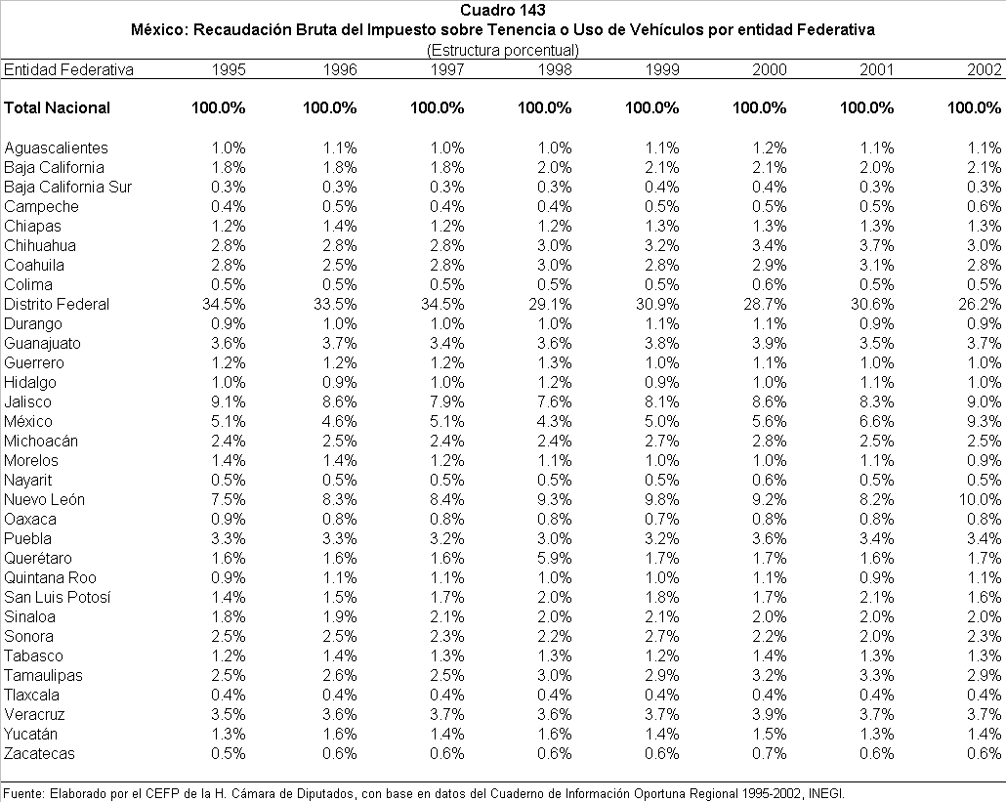
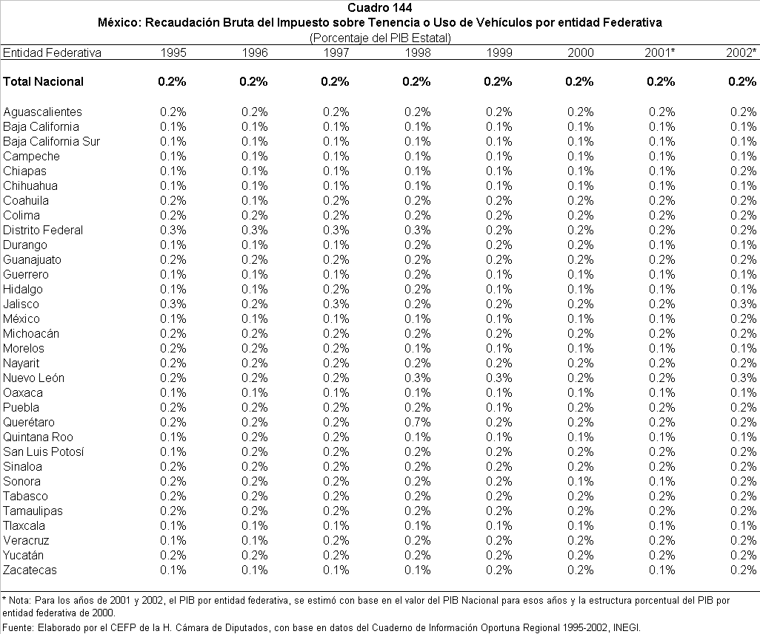
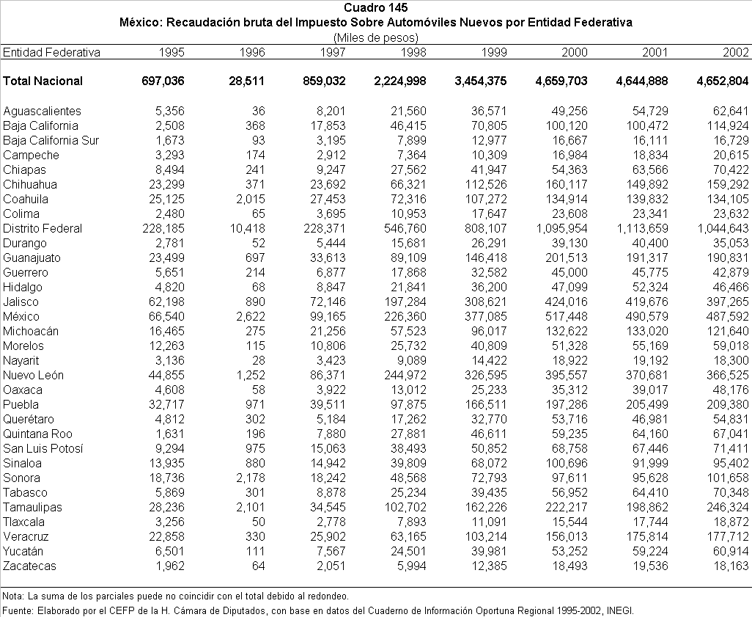
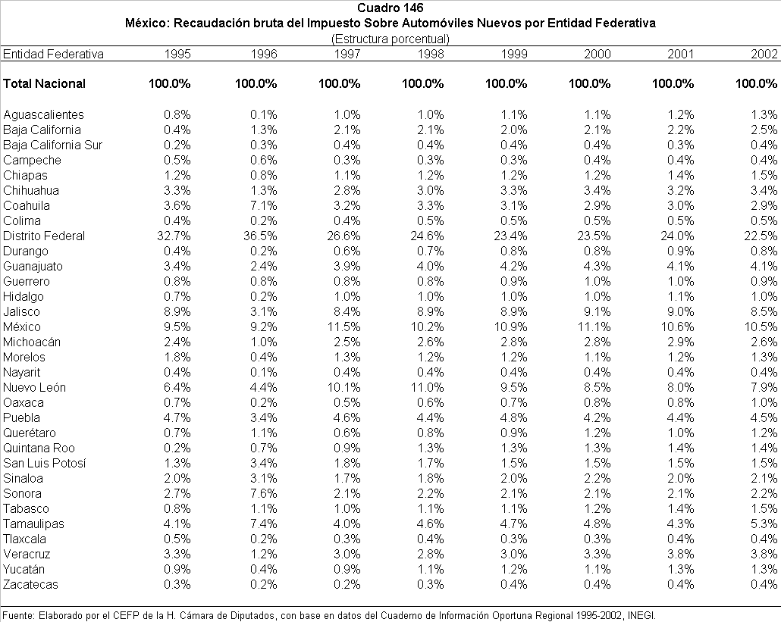
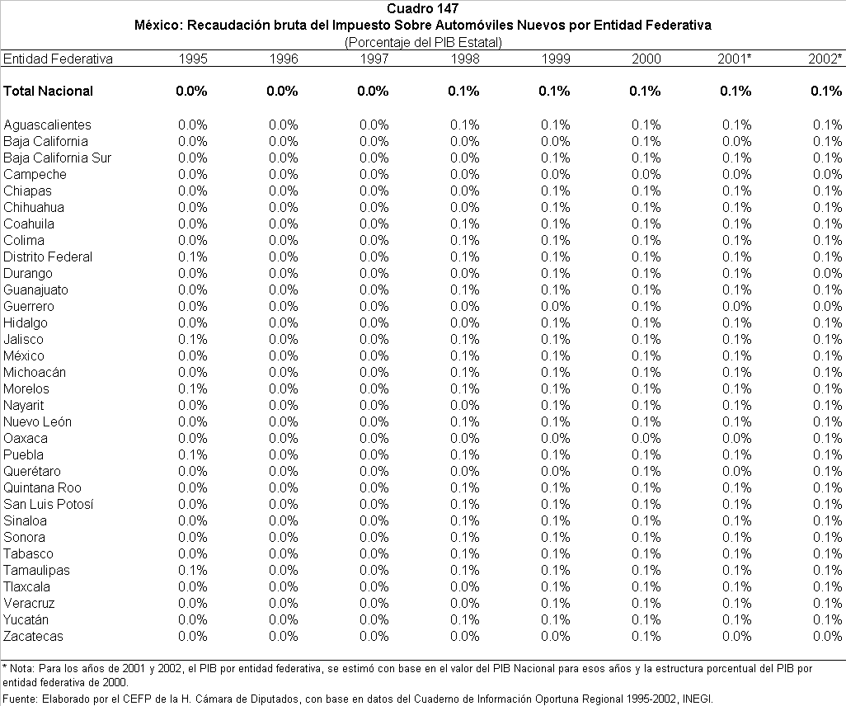
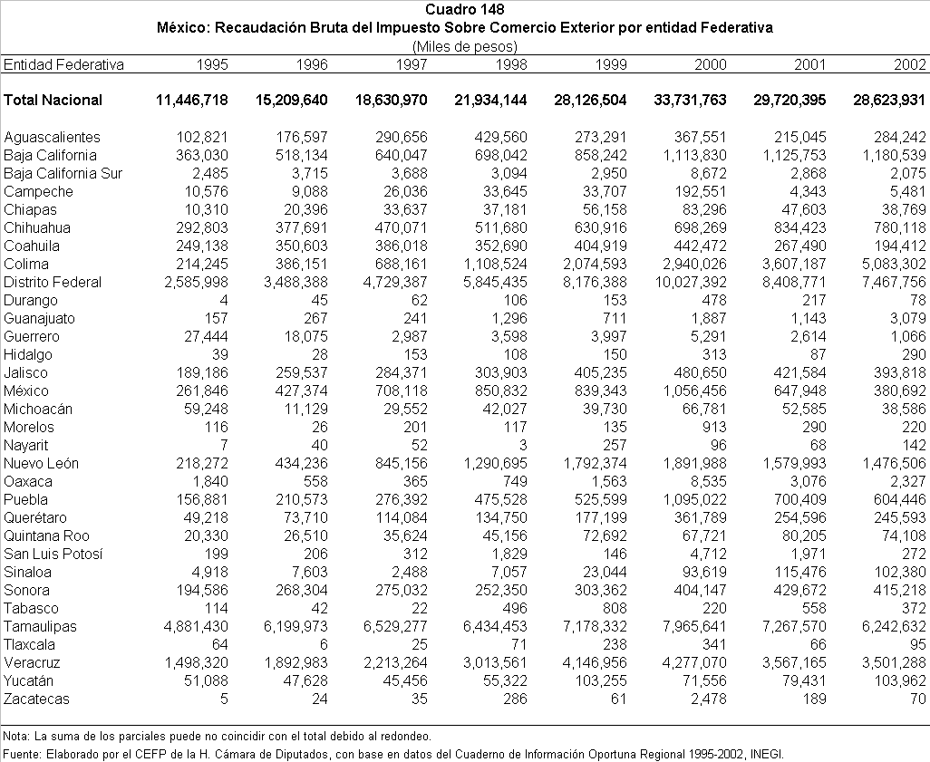
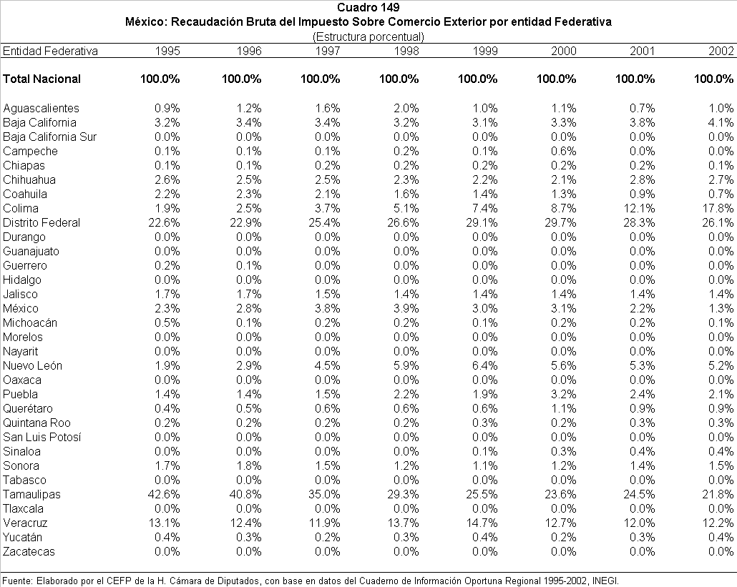
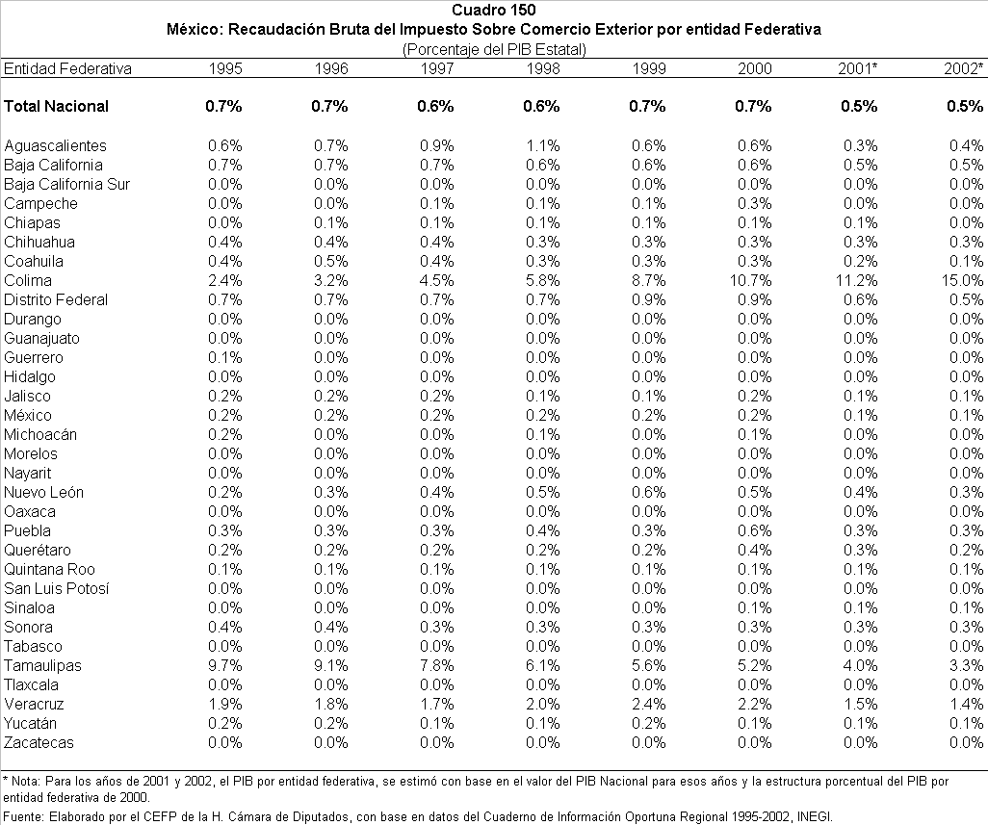
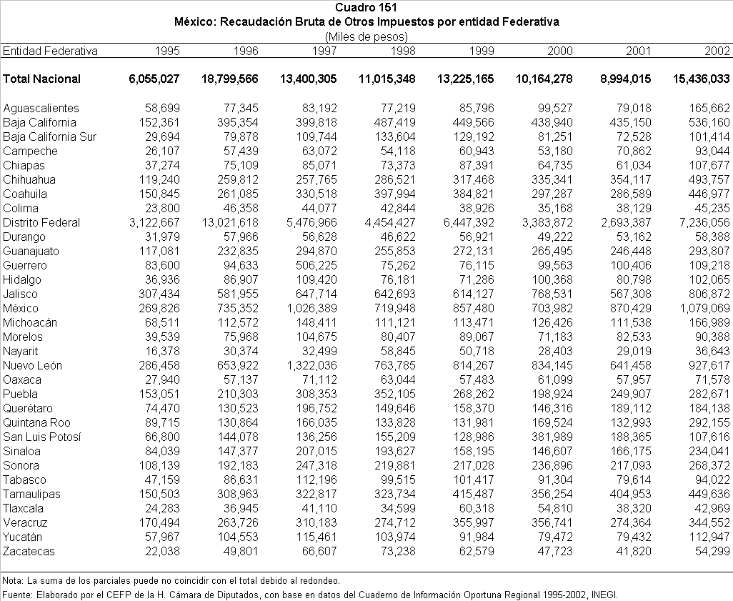
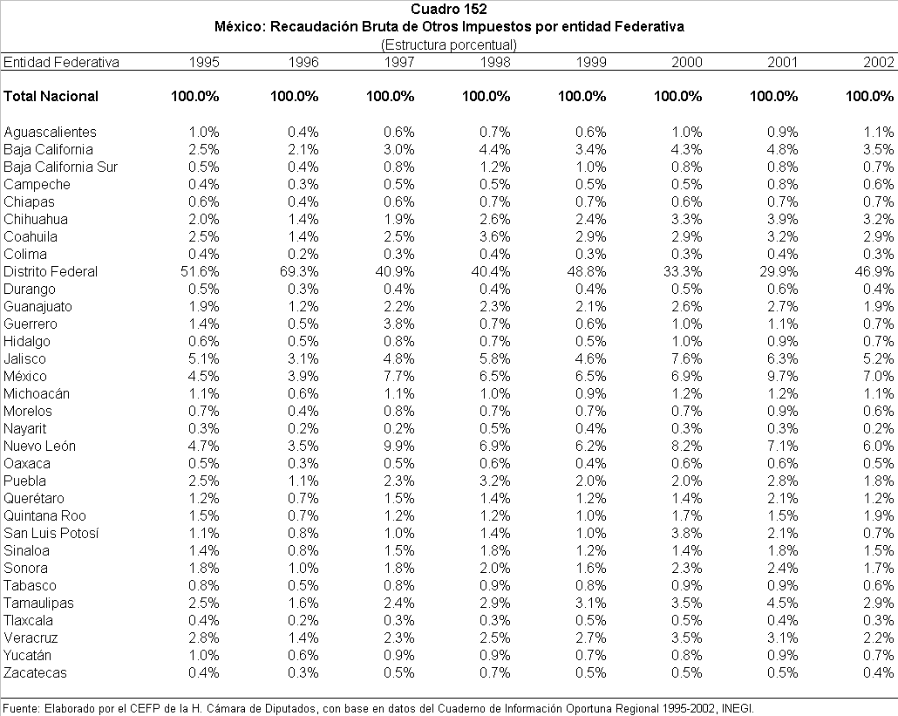
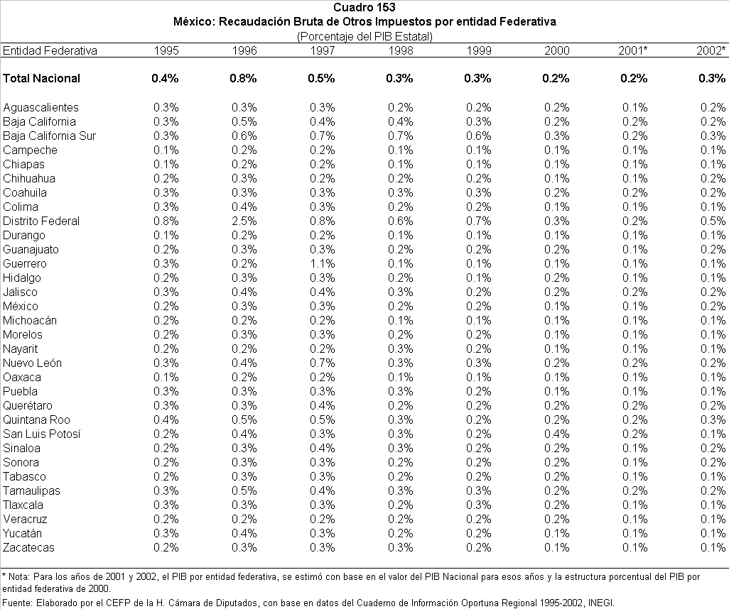

GLOSARIO DE TÉRMINOS

- GLOSARIO DE TÉRMINOS

ADEUDOS DE EJERCICIOS FISCALES ANTERIORES (ADEFAS). Conjunto de obligaciones contraídas, devengadas, contabilizadas y autorizadas dentro de las asignaciones presupuestarias que no fueron liquidadas a la terminación o cierre del ejercicio fiscal correspondiente. Compromisos que adquiere el Gobierno Federal en un ejercicio fiscal, que se encuentran devengados al 31 de diciembre del mismo ejercicio, para ser liquidados durante el año inmediato posterior.

ADQUISICIÓN DE BIENES MUEBLES E INMUEBLES. Las cantidades asignadas a la adquisición de toda clase de bienes muebles (mobiliario y equipo) e inmuebles (terrenos, casas, edificios, lotes) que la Administración Pública requiere para el desempeño de sus actividades .

AMORTIZACIÓN. Las erogaciones que implican el pago total o parcial de un empréstito contraído de origen interno o externo, otorgado al gobierno amparado por un título de crédito, convenio o contrato.

APROVECHAMIENTOS. El monto que se percibe por funciones de derecho público no clasificables como impuestos, derechos o productos, pero que son inherentes a ellos, tales como: rezagos, recargos, reintegros, donativos, multas, sanciones y otros.

AYUDAS. Son los traslados de recursos, en dinero o especie, a personas de escasos recursos económicos, se incluyen becas, apoyos culturales y sociales, jubilaciones y pensiones.

CONTRIBUCIONES DE MEJORAS. Cantidades que reciben los gobiernos estatales y municipales por ley, a cargo de personas físicas y morales que se beneficien de manera directa por obras públicas.

CUENTA DE LA HACIENDA PUBLICA FEDERAL. Es un documento de carácter evaluatorio que contiene información contable, financiera, presupuestaria, programática y económica relativa a la gestión anual del gobierno con base en las partidas autorizadas en el Presupuesto de Egresos de la Federación, correspondiente al ejercicio fiscal inmediato anterior y que el Ejecutivo Federal rinde a la H. Cámara de Diputados, a través de la Comisión Permanente, dentro de los primeros diez días del mes de junio del año siguiente al que corresponda, en los términos del artículo 74, fracción IV de la Constitución Política de los Estados Unidos Mexicanos.

DERECHOS. El monto de los recursos que captan los gobiernos estatales y municipales, como pago por un servicio que proporcionan en sus funciones de derecho público, así como por el uso y aprovechamiento de bienes de dominio público, por ejemplo: registro civil , registro público de la propiedad, licencias y permisos, agua potable y otros.

DEUDA PUBLICA. Suma de las obligaciones insolutas del Sector Público, derivadas de la celebración de empréstitos, internos y externos, sobre el crédito de la Nación.

DEUDA PUBLICA (EGRESOS).Son todas aquellas erogaciones realizadas por el estado municipio, en cumplimiento de las obligaciones contraídas, dentro del ejercicio fiscal de su actividad pública, pueden ser: amortizaciones, intereses, comisiones, gastos de la deuda y ADEFAS.

DEUDA PUBLICA (INGRESOS). Son los empréstitos adquiridos (internos y externos) y documentos que coloca el gobierno, para financiar su gasto corriente o de capital.

EGRESOS. Los recursos que el estado o el municipio eroga para sufragar los gastos que se originan en el cumplimiento de sus funciones y/o programas, en los términos establecidos en su respectivo Presupuesto de Egresos y demás leyes sobre la materia. Los egresos netos se integran de la suma de gasto corriente, gasto de capital, transferencias, deuda pública y por cuenta de terceros.

EGRESOS BRUTOS. Es la suma de egresos netos más el saldo final al 31 de diciembre del año en estudio, siempre y cuando éste último sea positivo (+), en caso de ser negativo (-), deberá sumarse a los ingresos netos.

ENDEUDAMIENTO NETO. Diferencia entre el monto de la colocación y la amortización de la deuda. Es la diferencia que resulta de la confrontación entre la colocación de títulos de crédito y la amortización del principal.

EXISTENCIA INICIAL AL 1° DE ENERO (DISPONIBILIDADES). Son aquellas cantidades de dinero que los gobiernos contabilizan al iniciar su ejercicio fiscal, como existencia de entrada, debido a que en el año anterior no fueron aplicadas como disponibilidades en caja o en bancos para su aplicación en su nuevo ejercicio fiscal.

FINANCIAMIENTO. Es el conjunto de recursos monetarios financieros para llevar a cabo una actividad económica, con la característica de que generalmente se trata de sumas tomadas a préstamo que complementan los recursos propios. Recursos financieros que el gobierno obtiene para cubrir un déficit presupuestario. El financiamiento se contrata dentro o fuera del país a través de créditos, empréstitos y otras obligaciones derivadas de la suscripción o emisión de títulos de crédito o cualquier otro documento pagadero a plazo.
FINANCIAMIENTO NETO. Resultado de depurar el financiamiento bruto, restándole el pasivo circulante (ADEFAS) y la amortización de la deuda.

FN = FB- (AD + AM)
FN = Financiamiento Neto
FB = Financiamiento Bruto
AD = Adefas
AM = Amortización

FOMENTO DE PROGRAMAS. Son asignaciones aplicadas por el gobierno estatal o municipal de acuerdo a convenios con el Gobierno Federal, con el objetivo del desarrollo y fomento de los diversos sectores productivos y sociales, así como para la ejecución de obras.

GASTO CORRIENTE. Las erogaciones que realiza el gobierno estatal y municipal y que no tiene como contrapartida la creación de un activo, sino que constituyen un acto de consumo, es decir, los gastos humanos y a la compra de los bienes y servicios necesarios para el desarrollo propio de las funciones administrativas.

GASTO DE CAPITAL. Es el monto de las erogaciones destinadas a la construcción de obras públicas, adquisición de bienes muebles e inmuebles, valores financieros y otras inversiones que reflejen un incremento de sus activos fijos patrimoniales o de capital.

GASTOS MENORES. Asignaciones de poca cuantía destinadas a las oficinas de las dependencias, para atender algunos gastos urgentes, inherentes a sus funciones.

IMPUESTOS. Las cantidades en dinero o en especie que el gobierno percibe de las personas físicas y morales en su calidad de causantes, en los términos establecidos en las distintas leyes impositivas. A nivel estatal y municipal se recaudan el de nóminas, impuesto predial , sobre traslación de dominio, al comercio, sobre diversiones y espectáculos, sobre pago de tenencia o uso de vehículos y otros.

INGRESOS. Suma de recursos que el estado o el municipio percibe de acuerdo con los términos establecidos en las leyes de ingresos y demás disposiciones legales de carácter hacendario, que le permiten cumplir con sus funciones y/o programas. Los ingresos netos se integran por los impuestos, derechos, productos, aprovechamientos, contribuciones de mejoras; participaciones federales, transferencias, por cuenta de terceros, deuda pública y otros ingresos.

INGRESOS BRUTOS. La suma de ingresos netos más la existencia inicial al 1° de enero del año en estudio, siempre y cuando sea superávit (+); cuando inicie con déficit (-) se sumará a los Egresos Netos.

INGRESOS PROPIOS. Son las cantidades referentes a los recursos que el gobierno estatal y municipal obtiene de sus propias fuentes normales y ordinarias, que se integran por impuestos, derechos, productos, aprovechamientos y contribuciones de mejoras.

INTERESES, COMISIONES Y GASTOS DE LA DEUDA. Las erogaciones realizadas por las obligaciones contraídas, derivadas de la concentración de créditos o financiamientos que los gobiernos llevan a cabo con instituciones públicas y privadas o de la colocación de valores.

INVERSIONES FINANCIERAS. Asignaciones de los gobiernos estatales y municipales destinadas a la adquisición de todo tipo de valores, ya sea en forma directa o a través de fondos y fideicomisos.

MATERIALES Y SUMINISTROS. Los recursos que correspondan a las asignaciones destinadas a la adquisición de toda clase de materiales requeridos por los estados y municipios, para el desempeño de sus actividades administrativas y productivas, por ejemplo: combustibles y lubricantes, papelería y artículos de escritorio.

OBRAS PUBLICAS. Las asignaciones destinadas a sufragar el costo de las obras nuevas o en proceso, ampliaciones, instalaciones, remodelaciones y supervisión de construcción relacionadas con edificios públicos, calles, caminos y carreteras, escuelas, hospitales, introducción de agua potable y otras obras, cuando sean realizadas a través de terceros o por la dependencia gubernamental encargada de ello, asimismo se incluirán las erogaciones realizadas por los estudios de preinversión .

OTROS EGRESOS. Las partidas que por su naturaleza no pueden ser agregadas o contabilizadas en los capítulos de egresos existentes.

OTROS INGRESOS. Las partidas que por su naturaleza no pueden ser agregadas o contabilizadas en los capítulos de ingresos existentes.

PARTICIPACIONES FEDERALES. Los recursos financieros que el Gobierno Federal otorga a los estados y los municipios en virtud de los Convenios de Adhesión al Sistema Nacional de Coordinación Fiscal a través del Fondo General de Participaciones, Fondo de Fomento Municipal y otras participaciones.
POR CUENTA DE TERCEROS (EGRESOS).Las cantidades de dinero que el gobierno estatal y municipal entrega a terceras personas físicas o morales, públicas o privadas, que retienen según convenios o leyes al respecto.

POR CUENTA DE TERCEROS (INGRESOS).Aquellas cantidades de dinero que los gobiernos estatales y municipales retienen por mandato legal o convenios, por cuenta de terceras personas físicas y morales, públicas o privadas para posteriormente ser entregadas, ya que dichas cantidades de dinero no forman parte de sus recursos monetarios, por ejemplo: impuestos federales sobre la renta, cuotas sindicales, otras deducciones para instituciones de seguridad social.

PRODUCTOS. Cantidad que se percibe por actividades que no correspondan al desarrollo de las funciones propias de derecho público, sino por la explotación de sus bienes patrimoniales, por ejemplo: la enajenación de bienes muebles e inmuebles, el arrendamiento, intereses y otros.

SALDO AL 31 DE DICIEMBRE (DISPONIBILIDADES). Monto que resulta de la diferencia entre los Ingresos y los Egresos Brutos, donde el resultado obtenido representa el saldo del ejercicio fiscal, considerándolo superávit si es positivo o déficit si es negativo.

SERVICIO DE LA DEUDA. Es el monto o cantidad a pagar en el país o fuera de él en moneda nacional o extranjera por concepto de amortización, intereses, comisiones u otros gastos derivados de la contratación y utilización de créditos a cargo del Sector Público Federal.

SERVICIOS GENERALES. Asignaciones destinadas a cubrir el costo de todo tipo de servicios indispensables para el funcionamiento de la Administración Pública y que se contraten a particulares o a instituciones del propio sector público. Incluye servicios básicos, tales como: postal, telegráfico, energía eléctrica y agua potable; asesoría, estudios e investigación, alquileres, comercial y bancario; mantenimiento, conservación e instalación; difusión e información, así como otros servicios oficiales y especiales para el desempeño de actividades vinculadas con las funciones públicas.

SERVICIOS PERSONALES. Asignaciones para sufragar las remuneraciones al personal que presta sus servicios en los gobiernos estatales y municipales, así como los pagos que por concepto de seguridad social cubre el gobierno a las instituciones públicas. Incluye también los pagos por otras prestaciones sociales.

SUBSIDIOS. El traslado de recursos por parte de los gobiernos estatales o municipales a las unidades productoras de bienes y servicios, con la finalidad de compensar pérdidas de operación y mantener bajos los precios de ciertos productos básicos o estratégicos.

TRANSFERENCIAS (EGRESOS). Son erogaciones corrientes y de capital, en dinero o en especie, que el estado o municipio destina a terceros (personas físicas o morales, instituciones públicas o privadas), a través de subsidios, subvenciones, participaciones, compensaciones, pagos de seguridad social, para realizar actividades de tipo social que mejoren el nivel de vida y para fomentar actividades de índole cultural o económico.

TRANSFERENCIAS (INGRESOS). Son los recursos que otorga el Gobierno Federal a las entidades y municipios, destinados a cubrir los gastos generados por los objetivos y programas descentralizados, tales como: Fondo de Aportaciones para la Educación Básica y Normal, Fondo de Aportaciones para los Servicios de Salud, Fondo para la Infraestructura Social Estatal y Municipal, Fondo de Aportaciones Múltiples, Fondo de Aportaciones para el Fortalecimiento de los Municipios y Demarcaciones Territoriales del D.F., Fondo de Aportaciones para la Seguridad Pública de los Estados y el D.F. y Fondo de Aportaciones para la Educación Tecnológica y de Adultos.

- REFERENCIAS BIBLIOGRÁFICAS

Instituto Nacional de Estadística, Geografía e Informática, INEGI, Sistema de Cuentas Nacionales de México, Producto Interno Bruto. México.

_____. Finanzas Públicas Estatales y Municipales de México, ___________ varios años. INEGI, México.

_____. Cuaderno de Información Oportuna Regional, varios números, INEGI. México.

_____. Banco de Información Económica; Servicio de Información Económica en Línea. www.inegi.gob.mx

Secretaría de Hacienda y Crédito Público. Estadísticas Oportunas de Finanzas Públicas, Deuda Pública de Estados y Municipios, México. Página electrónica, www.shcp.gob.mx

_____. Glosario de Términos más usuales en la Administración Pública Federal, segunda edición; México.

